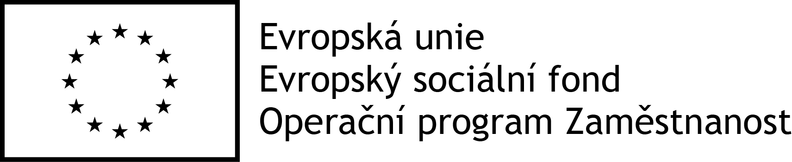

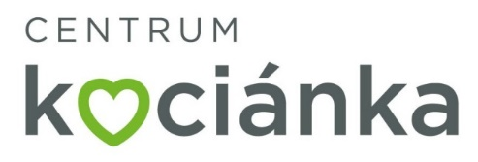

DODATEK Č. 1
SMLOUVY O DÍLO ze dne 4.5.2020
uzavřené podle ust. § 2586 a násl. zákona č. 89/2012 Sb., občanský zákoník

- Smluvní strany

  - Objednatel:
Centrum Kociánka
se sídlem: Kociánka 93/2, 612 47 Brno
zastoupené: XXXXXXXXXXXX – ředitel
IČ: 00093378
osoby oprávněné jednat
- ve věcech smluvních: XXXXXXXXXXXX - ředitel
bankovní spojení: ČNB Brno
číslo účtu: 197136621 kód banky: 0710
na straně jedné (dále jen „objednatel“)

a

  - Zhotovitel:
Asociace poskytovatelů sociálních služeb České republiky, z.s.
se sídlem: Vančurova 2904, 390 01 Tábor
zastoupená: XXXXXXXXXXXX, prezidentem
IČ: 60445831
DIČ: CZ60445831
osoby oprávněné jednat
- ve věcech smluvních: XXXXXXXXXXXX, prezident
bankovní spojení: ČSOB a.s.
číslo účtu: 171180456 kód banky: 0300
telefon: +420 381213332
na straně druhé (dále jen „zhotovitel“)

- Předmět dodatku

  - Smluvní strany se dohodly na uzavření tohoto dodatku č. 1 ke Smlouvě o dílo ze dne 4.5.2020 pro projekt „Centrum Kociánka – Inspekce na zkoušku“ (dále jen „Smlouva“).

  - Na základě požadavku objednatele se smluvní strany z důvodu částečné karantény viru Covid-19 v sídle zadavatele a nemožnosti provést dílo najednou dle smlouvy se smluvní strany dohodly na následujících změnách Smlouvy, kdy v čl. III. se odst. 1. mění na následující znění:
Předmětem této smlouvy je zajištění služby nazvané „Centrum Kociánka – Inspekce na zkoušku“ v rámci projektu „Kociánka jako učící se organizace“ reg.č. CZ.03.2.63/0.0/0.0/15_038/0009059, který je spolufinancován z Operačního programu Zaměstnanost. Realizací interního auditu se rozumí provedení auditu ve střediscích Centra Kociánka. Cílem interního auditu je zjistit aktuální stav sociální služby z hlediska kvality poskytovaných služeb, jehož průběh bude probíhat dle metodiky auditu Centra Kociánky a bude zpravidla kopírovat inspekci kvality dle § 88 a 89 zákona č.108/2006 Sb. o sociálních službách. Každý audit bude proveden v rozsahu 10 dnů v místě auditovaného střediska, jeho přesný průběh včetně časového fondu je přesně vymezen v specifikaci auditu.

  - Na základě požadavku objednatele se smluvní strany z důvodu částečné karantény viru Covid-19 v sídle zadavatele a nemožnosti provést dílo najednou dle smlouvy se smluvní strany dohodly na následujících změnách Smlouvy, kdy v čl. V. se odst. 1. mění na následující znění:

- Pracoviště Brno
  - Kociánka 93/2, 612 47 Brno
- Pracoviště Březejc
  - Sviny 13, 594 01 Sviny

- Datum konání: Říjen - Listopad 2020
- Časový rozsah: 10 auditovaných dní

3. Závěrečná ujednání

3.1. Ostatní ustanovení Smlouvy zůstávají nedotčená tímto dodatkem a zůstávají v původním znění. Tento Dodatek č. 1 je sepsán ve 4 vyhotoveních s platností originálu, přičemž 1 vyhotovení obdrží zhotovitel a 3 objednatel.

3.2. Tento Dodatek č. 1 Smlouvy je nedílnou součástí Smlouvy o dílo uzavřené dne 4.5.2020, týkající se akce „Centrum Kociánka – Inspekce na zkoušku“.

Přílohy dodatku Smlouvy:
Příloha č.1 Upravená podrobná specifikace

V Brně dne…………………. V Táboře dne ……………………

Objednatel: Zhotovitel:

………………………………. ……………………………….
XXXXXXXXX XXXXXXXXXX
ředitel prezident

